丽媛Style再次起航 中国style征服世界！
2013-10-14 点击右侧关注 穿出色
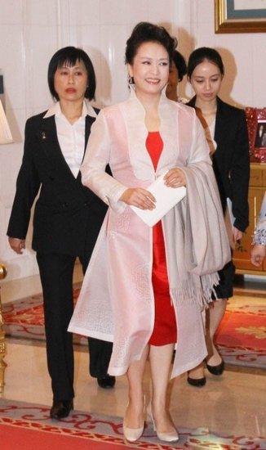

“丽媛Style” 启旗袍新穿风潮
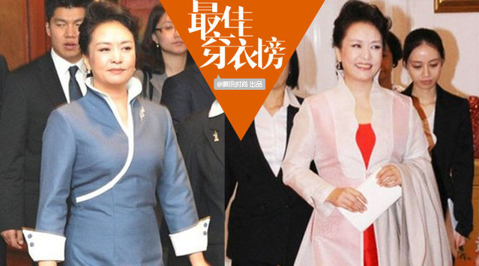
如果关注时尚的您，一定会在2013年美国《名利场》杂志的全球最佳着装榜中，中国“第一夫人”彭丽媛入选其中，用她独特的“中国style”征服了世界。而在70年前，宋美龄也曾经入围这一榜单。在时尚的轮回中，彭丽媛用优雅精致、高贵得体的时尚观向世界重新递上了一张天朝女性的新名片。这恐怕也是《名利场》杂志抛弃美国“第一夫人”米歇尔和法国总统奥朗德女友瓦莱丽，而倾倒于丽媛Style的理由。
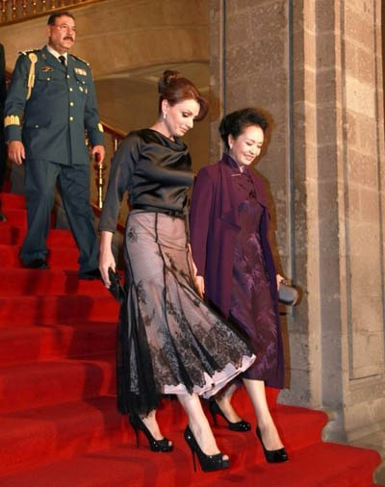

该次入选的名单涵盖的行业及阶层也相当齐全，包括设计、模特、作家、律师、音乐家等行业人选和王室、第一夫人、俄罗斯富豪等不同阶层。去年9月刊封面人物、刚刚喜得贵子的Kate 王妃再次入选，入选的设计师包括辣妹Victoria Beckham ，名模有Stella Tennant，一些几乎被遗忘的人物比如超龄模特卡门、明星波姬小丝等也入选。
彭丽媛又一次展示了“丽媛Style”。东南亚之行，旗袍装优雅婀娜。小西装不仅一衣多穿践行节俭，还混搭东南亚风情的长裙，真是时髦又现代。各种温婉大气的中式衣裳，她都驾轻就熟。

改良旗袍雍荣华贵 彭丽媛老风尚新时髦
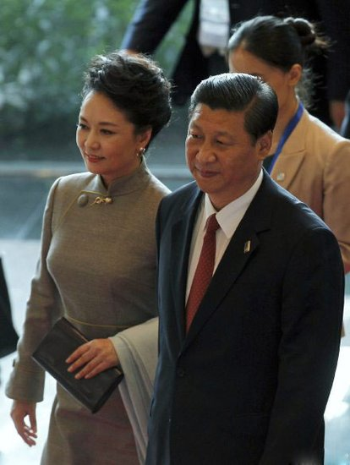
庄重入场APEC会议
旗袍Style，高端大气上档次。不仅可以展现国母端庄的身形，又能很好的凸显中国特色。中山装似的单扣连衣裙质地硬朗中性，搭配淡淡的妆容和高耸的盘头，端庄有气场，代表国家的威严，可遇而不可求。

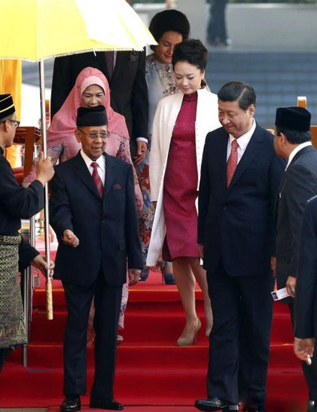
国家主席习近平夫妇访问马来西亚
彭丽媛酒红色长裙搭配白色长款风衣亮相。习近平的领带也相呼应地换成红色系。酒红色旗袍修身的剪裁将彭丽媛的风韵的好身材展现的柔媚动人，白色长款风衣与酒红色搭配在一起柔和自然，脚踩裸色细跟，时尚感爆棚。
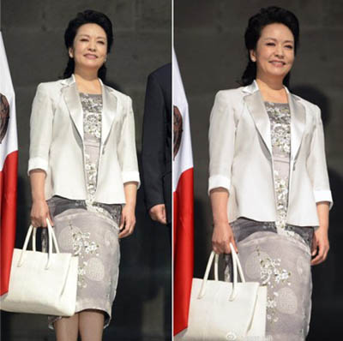
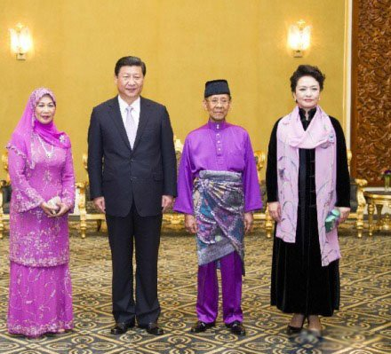
10月4日，在马来西亚国家皇宫会见马来西亚最高元首哈利姆
会见马来西亚最高元首哈利姆，彭丽媛选择了一袭黑色中式立领长裙，外披粉色绣花围巾，庄重中不失柔媚。呢子质地的京式旗袍裙立体感十足，拉长了整体身形，领部半圆形独特别凝重亮色绣花围巾给呆板的黑色带来了一丝轻松感和跳跃感，又闲的雍容华贵，气质非凡。
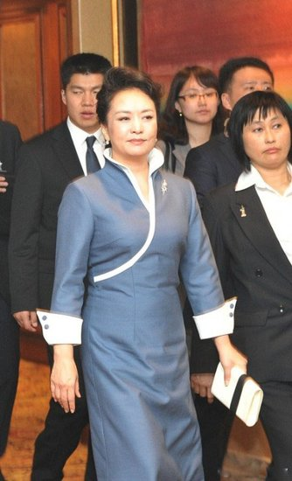
习近平夫妇访问马来西亚
蓝灰色虽然没有黑色精神，没有白色利落，更没有红色艳丽，但是很有特点，小盆领个性鲜明，白色双扣翻袖俏皮可爱，连身的设计又没有失去应有的大气庄重。让彭丽媛穿的有声有色。

中国第一夫人一衣多穿好节俭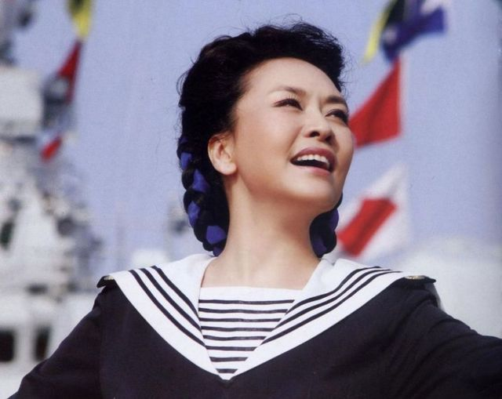
小西装配搭配不同的长裙 优雅大气 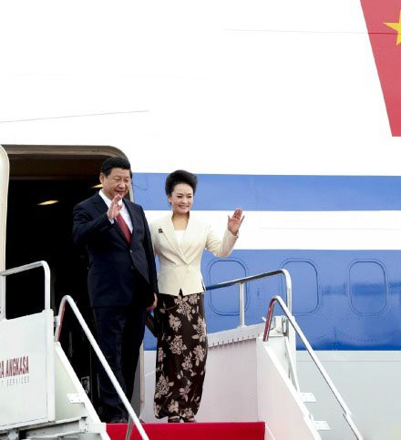
10月2日，习近平夫妇抵达印尼雅加达。
一下飞机，就被彭丽媛洋气的造型迷倒了，白色后立领小西装，简洁大方，端庄修身，首次亮相太合适不过了，再搭棕色底印花民族长裙，实在没得挑剔，一深一浅的搭配并不突兀，反而很镇得住台面。优雅大气全齐了。
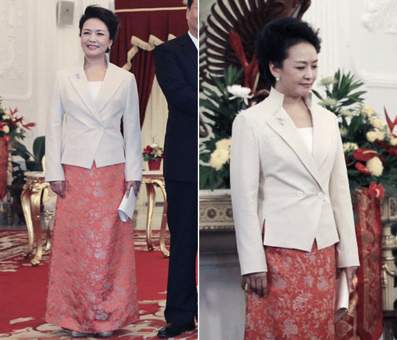
小西装搭配红色地缠枝花朵织锦缎裙
印尼之行，同一件上衣，不同的裹身裙，依次是花卉印花褐色真丝裙、赭色菱形纹真丝裙、红色地缠枝花朵织锦缎裙。上衣搭配裹身裙本就是东南亚传统的着装方式，以此穿之，尽显访客之礼。
长裙搭配不同的上衣 韵味不同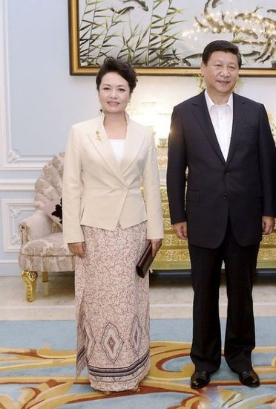
习近平夫妇访问马来西亚讲述中马友好
同样是这件白色小西服，搭配一条印花淡紫色拖地长裙瞬间贵妇范儿起！整体淡淡的感觉舒适大方，简单的主席夫人形象瞬间深入人心。没有过多的浓妆艳抹，没有不修边幅的修饰，简单淡然就是真我色彩。
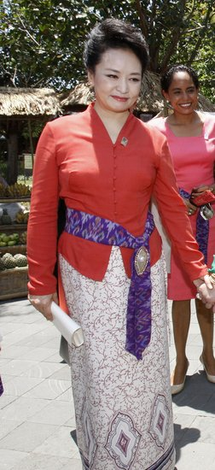
10月7日，印尼巴厘岛吉安雅，参观巴厘岛野生动物园
同样是这条印花淡紫色拖地长裙，彭丽媛身着红色立领衬衫搭配惊艳亮相，整身LOOK端庄别致，喜气洋洋又不失主席夫人风范。阿妮在入口处迎接彭丽媛，并亲手为彭丽媛系上印尼传统服饰“纱笼”，以表友好，彭丽媛也同其他亚太经合组织经济体领导人配偶合影并寒暄。

中式长外套搭裙配裤 风姿绰约
习近平夫妇访问马来西亚
出席活动，彭丽媛以一身演出服般的造型华丽登场，瞬间博得众人眼球，绸缎风格的大红色连衣裙鲜活明亮，跳跃感十足，外搭透视款不规则罩衫，硬朗立体，整个人显得精气神十足。

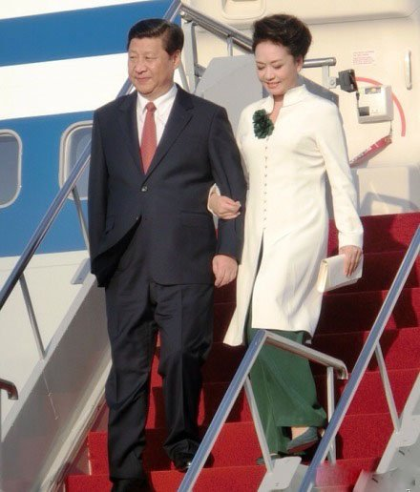
巴厘岛，首次亮相APEC
首次亮相APEC，华丽雅致很重要，彭丽媛一袭中式白色套装，宛若丝绸般华丽空灵，搭配墨绿色阔腿裤，时尚感十足，领部墨绿色胸花与裤子的颜色遥相呼应，清淡的妆容衬托出一种锃亮的好气色，显然此次出行，二人精神抖擞，神清气爽！

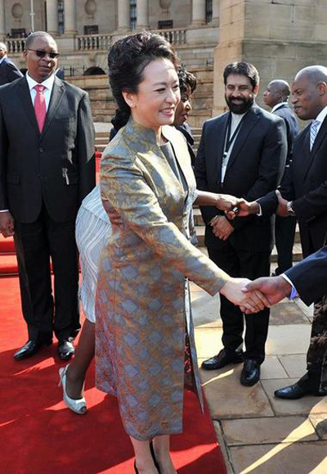

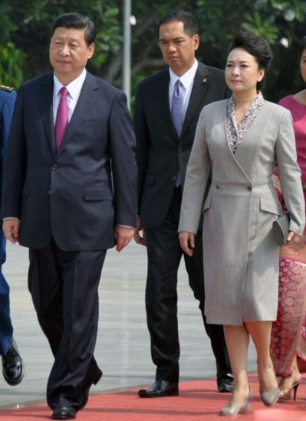
在印度尼西亚首都雅加达向卡利巴达国家英雄纪念碑献花圈
国家主席习近平携夫人受邀参观印度尼西亚首都雅加达向卡利巴达国家英雄纪念碑，如此壮观庄严的参观必然要穿的落落大方，得体才是真，习主席一成不变的黑色西装足够正式，习夫人灰色掐腰的中性外套更是足够大气，内搭碎花小衬衫活跃了整个浓重的氛围，为秋风瑟瑟的日子里锦上添花。

民族特色“穿出色”

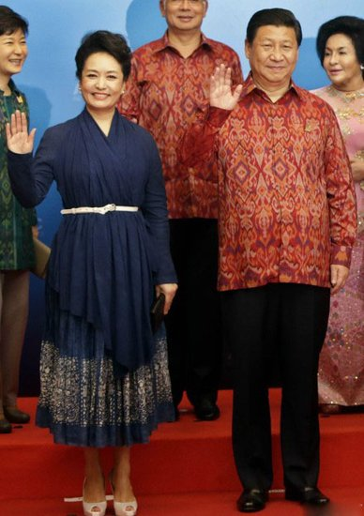
10月7日，亚太经合组织各成员领导人夫妇欢迎晚宴
10月7日，习近平和夫人彭丽媛在印度尼西亚巴厘岛出席印尼总统苏西洛和夫人为出席亚太经合组织第二十一次领导人非正式会议的各成员领导人夫妇举行的欢迎晚宴。彭丽媛以一袭蓝白印花裙大气亮相，藏蓝色披风似外套稳重得体，白色腰带给予深色一抹跳跃，也很好的修饰了身材比例，可谓画龙点睛。
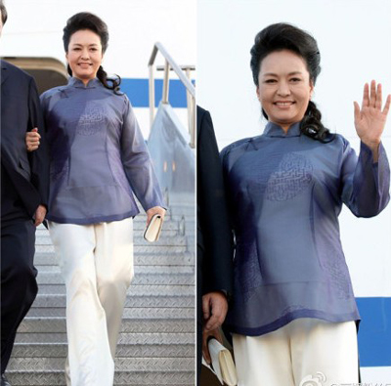

西式风格照样“穿出色”
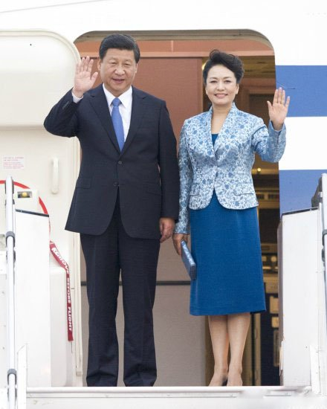
10月3日，国家主席习近平夫妇抵达吉隆坡
同样是首次亮相，彭丽媛选择了青花蓝色系西式套裙，比起印尼雅加达的出场，简直判若两人，但端庄婉约一成不变。没有了拖地长裙，没有了民族风，就连西式套装也能被彭丽媛演绎的淋漓尽致，浅蓝色印花西装让湖蓝色及膝裙多了一份成熟的韵味。
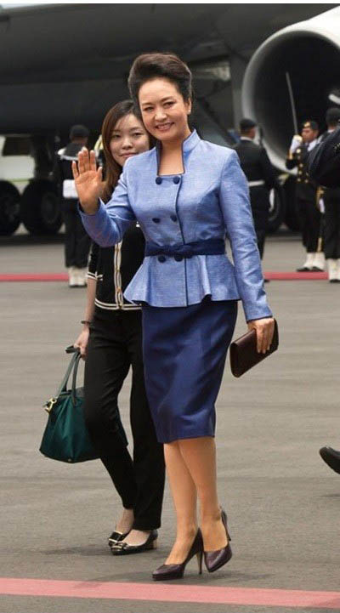

丽媛Style 高雅的低调

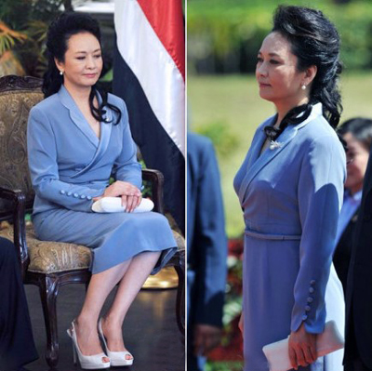

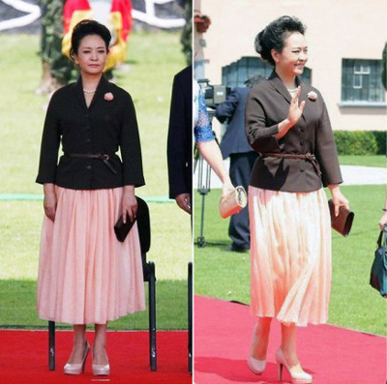

在外国媒体眼中，丽媛Style却更有一种别具中国特色的魅力。不奢华、不浮夸、时髦与质朴搭配得刚刚好。简约大气的风格是彭丽媛最爱的穿衣风，利用束腰和丝巾的招数是她彰显气质的独门绝招，精致刺绣展现出的中国风让国际时尚深深折服，也让Hannah深深折服。

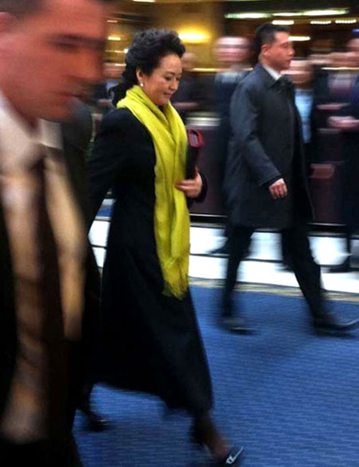

或许一切的好感都始于彭丽媛出访四国的公开亮相，海军蓝呢子大衣、淡蓝色丝巾、珍珠耳环，偏爱时髦套装和朴素实用的手提包......这是中国范儿的装扮，透露着高雅的低调感，而正是这种高雅的低调奠定了她的时尚偶像地位。而且这次与习主席是一对黑与蓝的“情侣装”搭配，从另一层面上来讲，也是浪漫的体现。

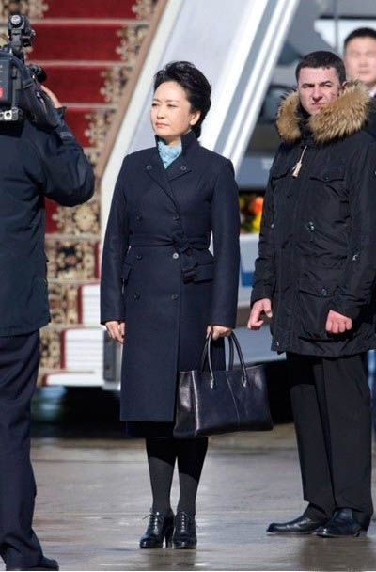

天朝制造 不输国外大牌

每次被访问时彭丽媛都十分重视穿衣品味，但是从来都不会选择奢侈品，而是不遗余力地将“中国制造”引向全球。从携带的包包就可以看出：约旦王后拉尼娅选择TOD’S手袋，法国前第一夫人布鲁尼选择Christian Dior，韩国第一夫人金润玉选择了爱马仕，而中国第一夫人“彭丽媛”也没有大牌奢侈品加身，选择了广州品牌EXCEPTION“例外”。丽媛Style的精髓就是：天朝制造，不输国外大牌。

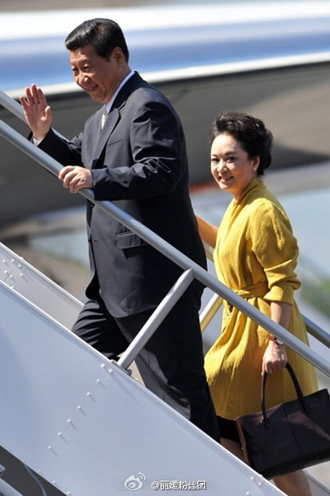

天朝的新名片 彭丽媛

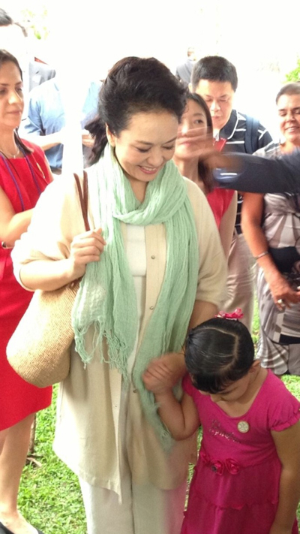
彭丽媛从头到脚的天朝品牌都一炮而红，广州EXCEPTION“例外”，还有彭丽媛佩戴的产自诸暨山下湖的首饰珍珠等产品，造成国内一片疯抢，人有大牌，我有国货，在这一点上，彭丽媛的时尚偶像感染力，真是一点也不输给《名利场》评选出来的任何一位。
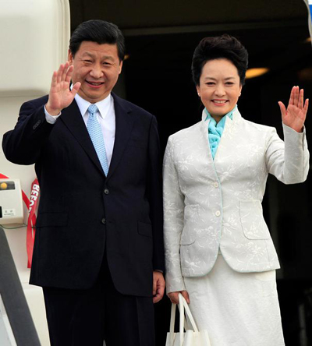

从之前在舞台上的辉煌大气，一转身化为第一夫人的优雅端庄，彭丽媛的每一次亮相和转身，既代表了中国“第一夫人”的形象，也仿佛展现出一位典型的当下中国女性的时尚观与价值观。她的魅力为冰冷的政治注入一丝柔性和清新，这一点，70年前的宋美龄也曾做到过。撇掉崇洋媚外，撇掉对大牌的盲目崇拜，在时尚的轮回中，彭丽媛用优雅精致、高贵得体的时尚观，为中国千万女性代言，向世界重新递上了一张天朝女性的新名片。
- 

